廊坊市健康教育所用工情况一览表
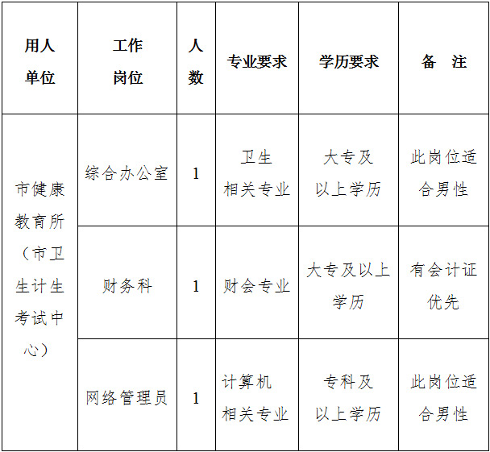

备注：以上各岗位学生干部或有工作经验者优先

